Witajcie
Kochane dzieciaczki wiecie, że jesteśmy Polakami.
Mamy swoje godło
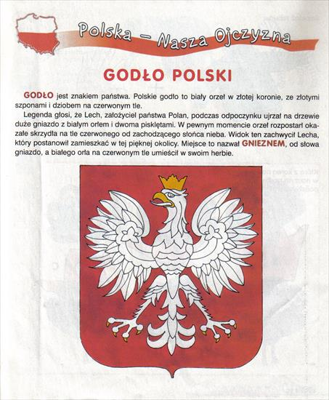

Mamy swój Hymn

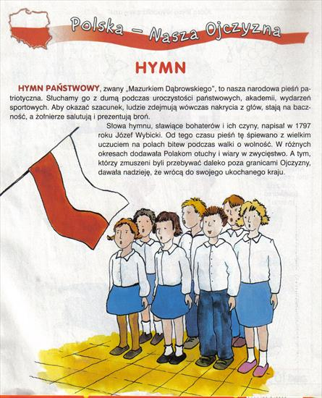

Możecie go odsłuchać i przypomnieć sobie słowa.

https://www.youtube.com/watch?v=ioUutRw9WeQ Mazurek Dąbrowskiego – Pierwsza zwrotka hymnu

Mamy swoje barwy Ojczyste
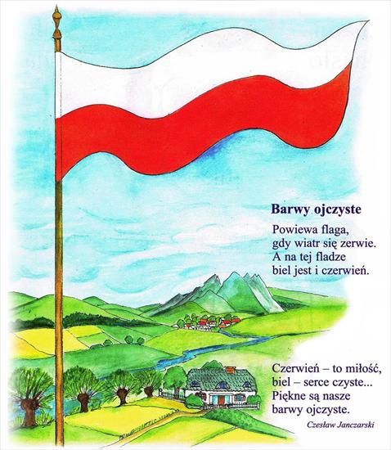

Nasz stolica to Warszawa.
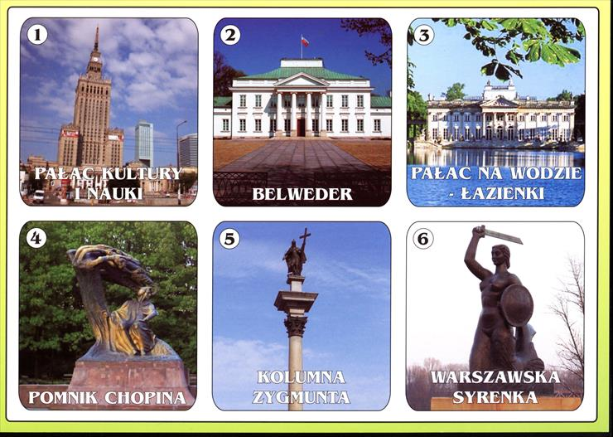

Warszawa jest piękna i nowoczesna. Jest w niej wiele miejsc do zwiedzania. Mam nadzieję, że sytuacja w której jesteśmy zmieni się. Wtedy na pewno wybierzecie się z Rodzicami na wycieczkę do naszej stolicy.
Zapraszam Was do obejrzenia filmu o Warszawie. Oprowadzi Was po niej Maja.

https://www.youtube.com/watch?v=RV06Kif2eiA Maja Zdobywa… Warszawę (2016)
Przypomnijcie sobie naszą piosenkę:

https://www.youtube.com/watch?v=31iMeePXKM8 Najpiękniejsze miejsce świata

Kolej na bajkę, dzisiaj Legenda o Powstaniu Państwa Polskiego:

https://www.youtube.com/watch?v=MrXIw4fAvTQ Legenda O Lechu, Czechu i Rusie

Dzięki tej legendzie dowiecie się ,że pierwszą stolicą Polski było Gniezno. Kolejną stolicą był Kraków, a następnie król Zygmunt August przeniósł stolicę do Warszawy. Za to Warszawiacy postawili mu pomnik.
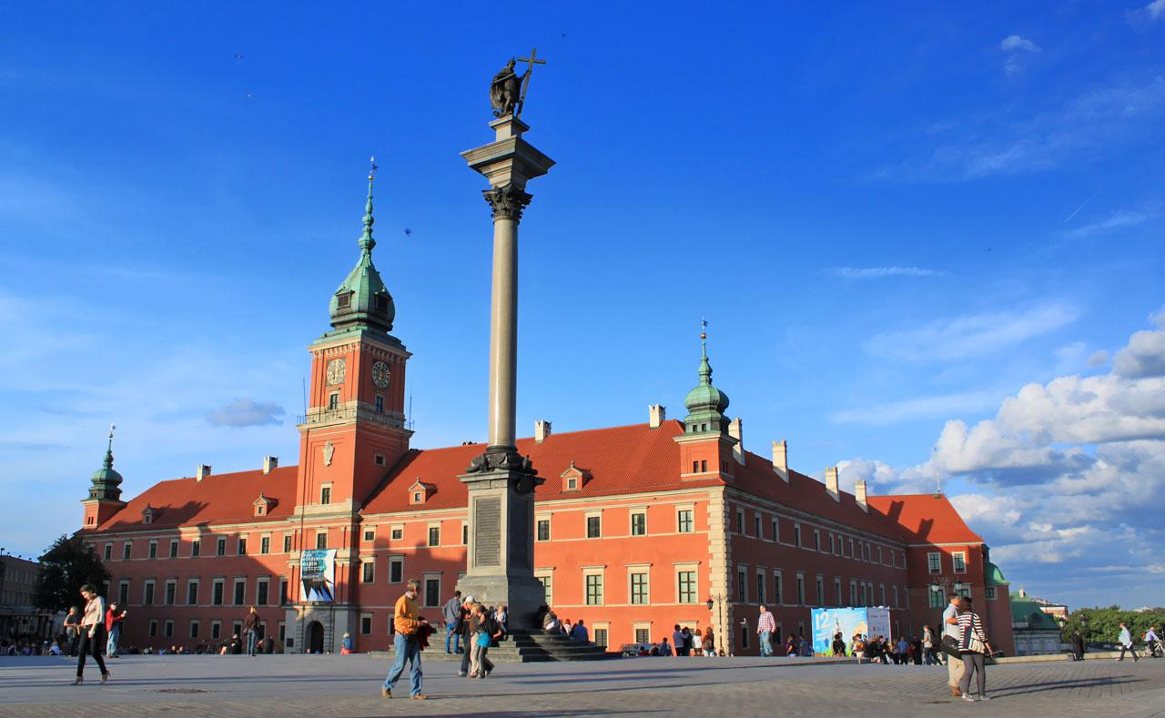
Kolumna Króla Zygmunta stoi koło Zamku Królewskiego.
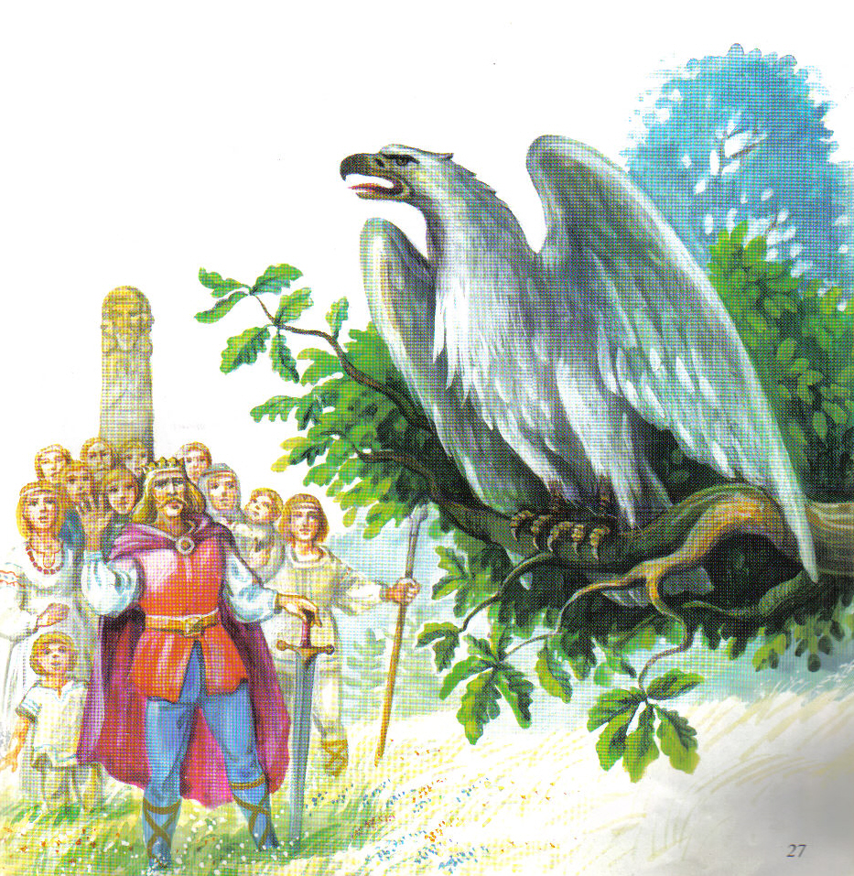

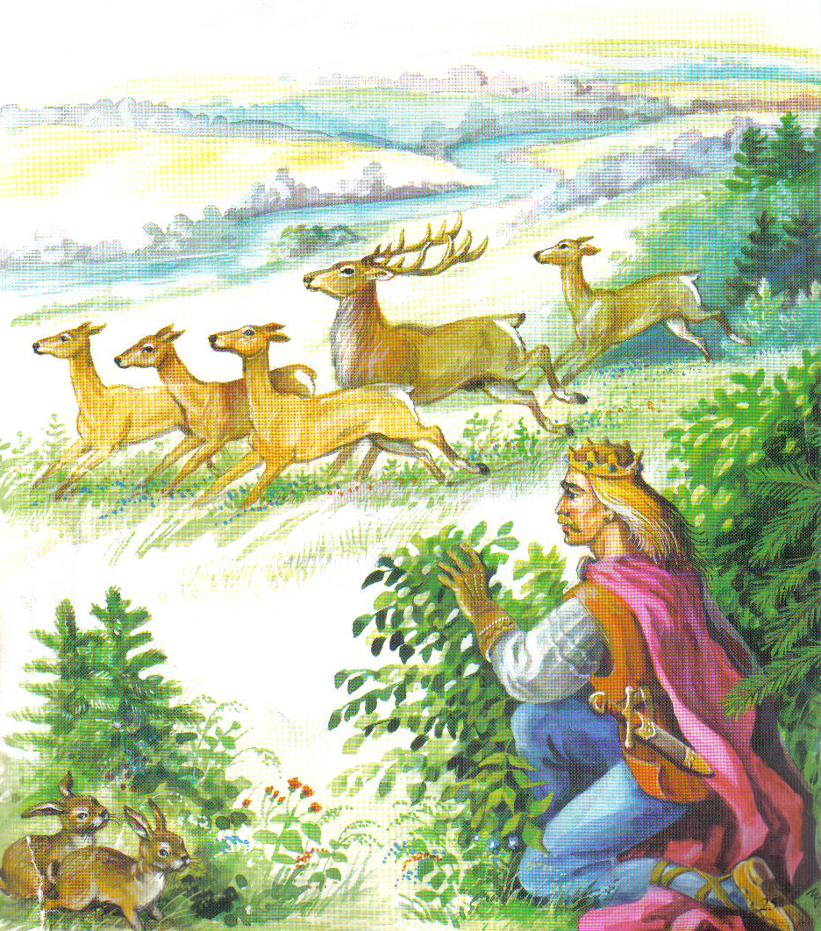

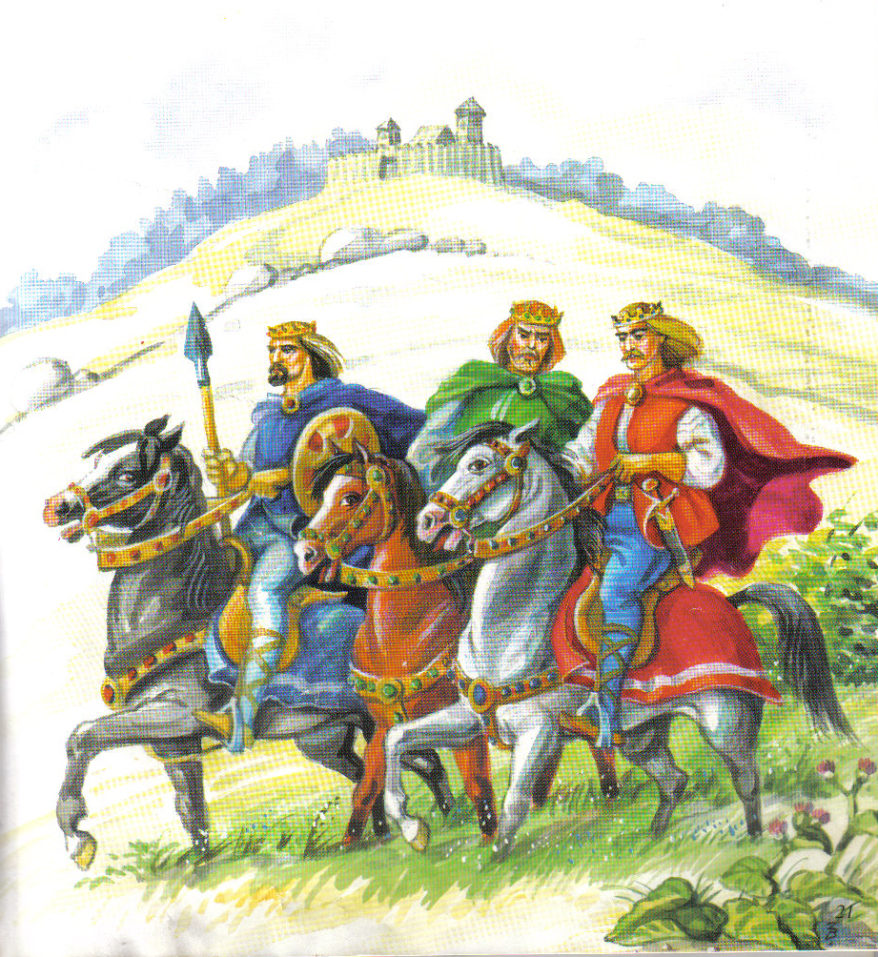

Pamiętajcie, że to tylko legenda. Tak mogło być, lecz nie musiało. Rysunki do bajki wkleiłam Wam nie w kolejności. Możecie je wyciąć i ułożyć w kolejności, oczywiście jak wydrukują Wam Rodzice. Spróbujcie opowiedzieć tą legendę mamie lub tacie. Bardzo Was do tego zachęcam.

Nasza Ojczyzna leży w środku Europy. Możecie to zobaczyć na mapie. Przy okazji Rodzice mogą Wam powiedzieć, z jakimi krajami sąsiaduje Polska.

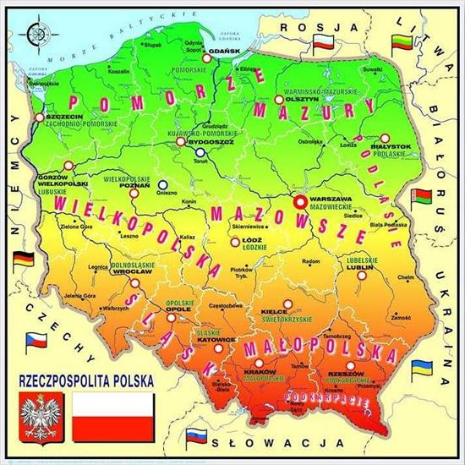
Spójrzcie jakie kolory są na niej użyte :
- Zielony kolor to niziny, lasy pola łąki.
- Kolor żółty i brązowy to różne wzniesienia, pagórki i góry.
Taką prostą mapę możecie wykonać sami. Potrzebne będą kontury Polski, napis Polska , kredki, kolorowy papier, bibuła, klej, nożyczki.
Kontury Polski należy wyciąć i zapełnić wg własnego pomysłu. Gotową pracę nakleić na kolorowy papier. Przypominam o zachowaniu bezpieczeństwa podczas cięcia nożyczkami.

Przedstawiam Wam prace innych dzieci, ale liczę na Wasze pomysły i zdolności plastyczne.
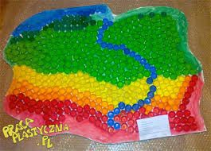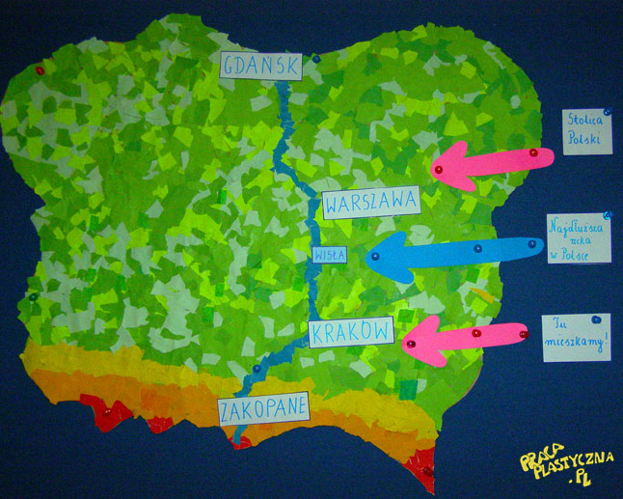

Polska

Może wykorzystacie kontury Polski . Napis Polska można ozdobić według własnego pomysłu.
Zapraszam tez do wykonania zadań w karcie pracy cz. 4, s.33. Bardzo proszę staranie wykonać szlaczki.
Dla chętnych dzieci propozycje dodatkowe.
Są w nich zakodowane obrazki. Możecie je odtworzyć wszystkie lub wybrać jeden. To będzie ciekawa praca ułożyć flagę lub godło. Oczywiście to są materiały dodatkowe.
Oglądamy z Panią Luizą Wasze zdjęcia, wiemy, że lubicie pracować i chętnie to robicie. Serdecznie Was pozdrawiamy i Rodziców.

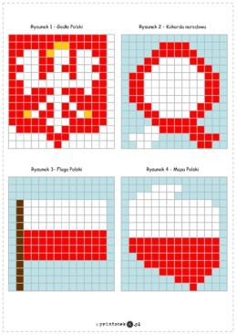

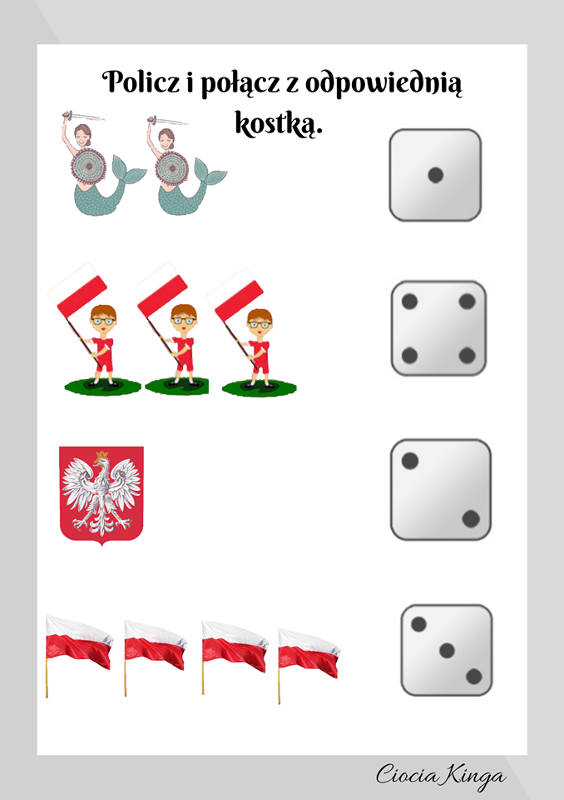
Może któraś Pszczółka chce trochę policzyć to zapraszam. Myślę, że wy potraficie liczyć już do 10 lub jeszcze więcej.

